作业2 Qt控件使用与槽函数编写

布置时间：3月20日

收集时间：3月24日24：00

提交方式：姓名_学号_作业2，如：平毅_2009060707_作业2.doc

内容：在Deepin操作系统Qt Creator开发环境中设计一个QWidget类型的窗体。设置窗口大小为800X600分辨率，主窗口中放置标签3个，按钮2个，按照参考样例布局（自上而下分别为：标签1，标签2、3并列，按钮1，按钮2），其中按钮文字分别标注为“小灯点亮”和“小灯关闭”。编写程序实现标签1显示“物联网灯光控制项目”，字体不限，字号32（点，point），点击小灯点亮按钮显示亮灯图片（小灯亮灭图提供样例），点击小灯关闭按钮显示小灯熄灭图片，标签3位置显示实际硬件操作的gif动图（动图提供样例，也可自行制作）。可参考Qt Creator快速入门第三版示例代码（Qt-Creator-quick-start\03\03-08）

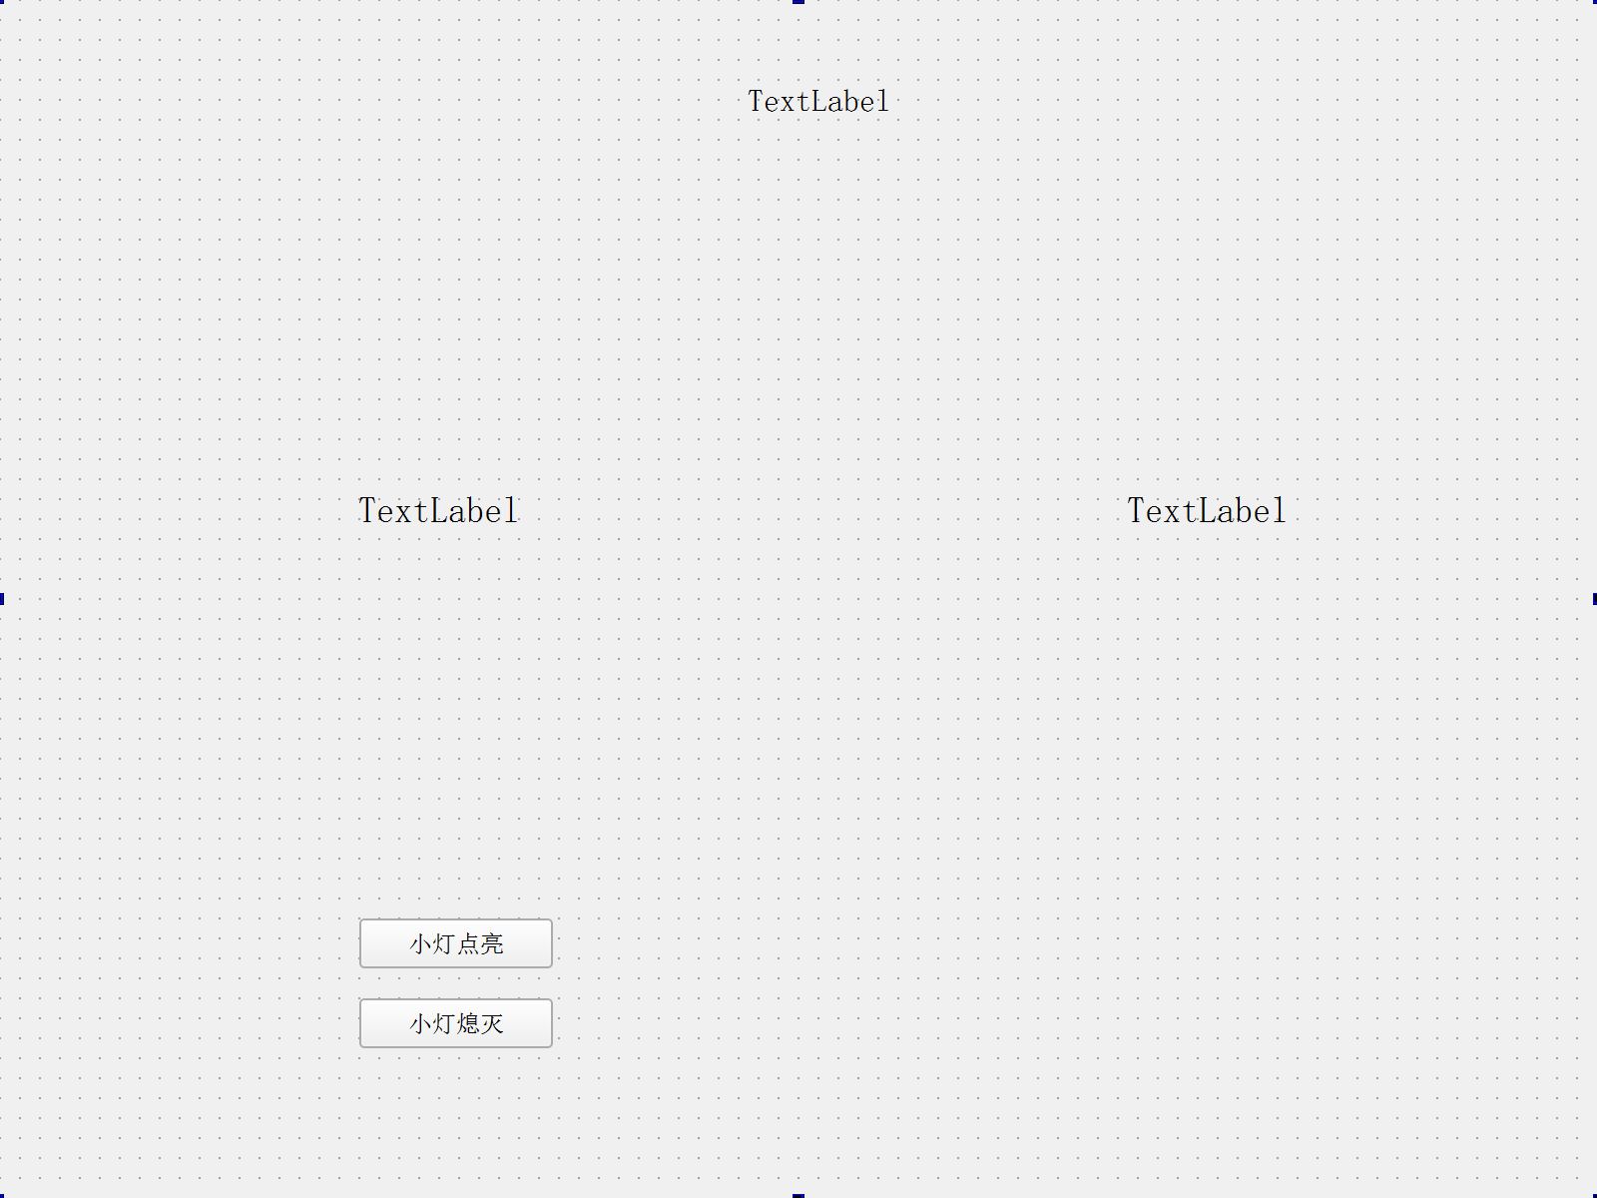

图1 界面布局图



图2 功能实现演示图

解答:

1. 新建Qt工程文件

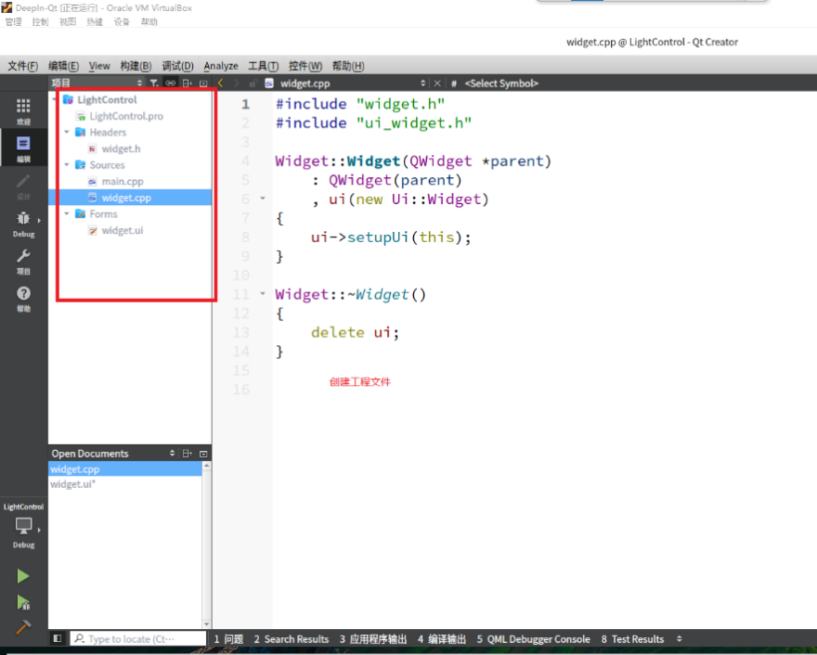

图1 Qt工程文件框架图

2. widget.ui文件中的QWidget对象进行分辨率（geometry参数）的设置

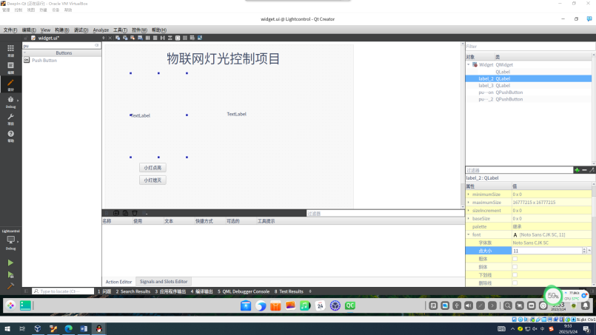

图2 QWidget几何参数设置

3. 在widget.cpp中添加初始化代码

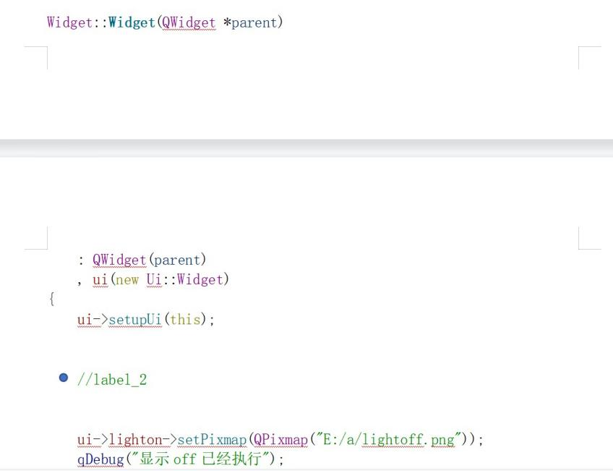

图3 添加初始化代码

4. 添加onButton和offButton对象的槽代码。

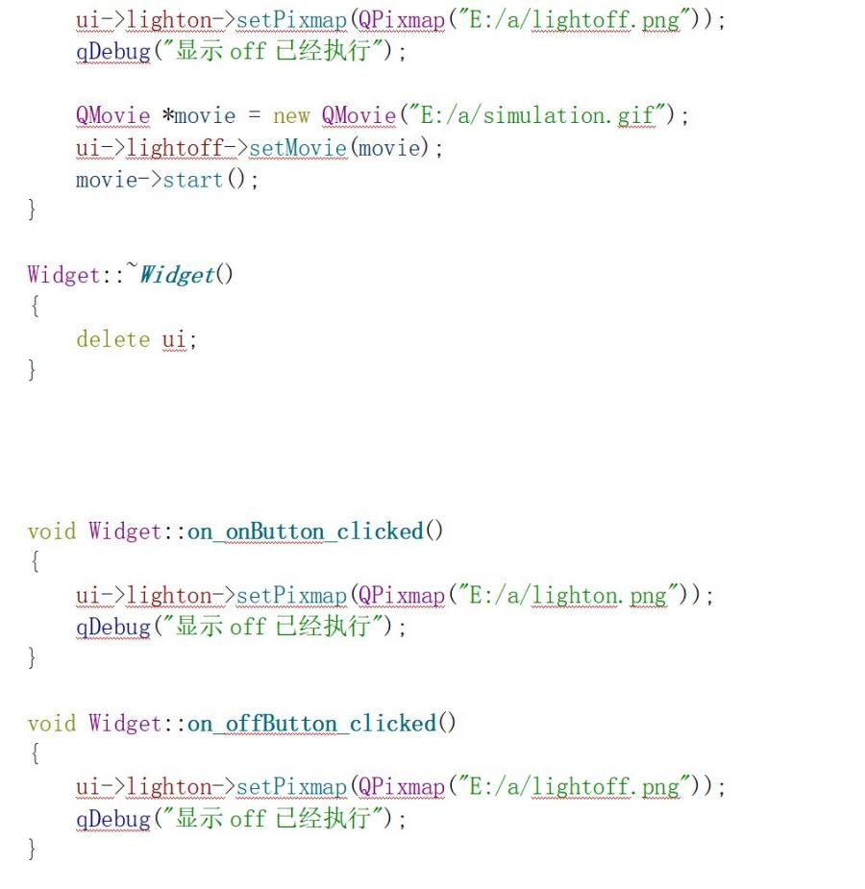

图4 添加槽代码

5. 项目测试

通过构建（Build）检查是否存在error或者warning，在通过构建后点击运行按钮进行测试，经验证实现了按钮的功能。



图5 Qt Creator验证测试